PHÒNG GD&ĐT ĐÔNG TRIỀU  TRƯỜNG THCS HỒNG THÁI ĐÔNG  Số: 920/THCSHTĐ | CỘNG HOÀ XÃ HỘI CHỦ NGHĨA VIỆT NAM  Độc lập - Tự do - Hạnh phúc  Hồng Thái Đông, ngày 08 tháng 11 năm 2024

LỊCH CÔNG TÁC
Tuần 10-Năm học 2024-2025
(Từ 11/11/2024 đến 16/11/2024)
- Nhận xét công tác tuần 9
- Thực hiện chương trình Tuần 9 theo Kế hoạch giáo dục năm học.
- Tổ chức cho học sinh tham gia Hội diễn văn nghệ chào mừng thành phố Đông Triều tổ chức ngày 06/11 tại Nhà hát Cánh Diều đạt giải A vòng sơ khảo.
- Tổ chức cho HS tham gia Giải Đá cầu học sinh thị xã chào mừng kỷ niệm 42 năm ngày Nhà giáo Việt Nam (20/11)
- Thực hiện xin cấp đổi con dấu mới.
- Thực hiện kiểm tra giữa học kỳ 1 năm học 2024-2025.
- Kiểm tra thực hiện nhiệm vụ công tác Công đoàn.
- Thông báo và rà soát hồ sơ đề nghị thăng hạng chức danh nghề nghiệp cho giáo viên THCS hạng 3 đủ điều kiện xếp hạng 2.
- Rà soát và tổng hợp về việc đánh giá việc thực hiện các quy định về vị trí việc làm trong cơ sở giáo dục mầm non, phổ thông công lập theo chỉ đạo tại CV số 2039/PGD ngày 07/11/2024.
II. Nhiệm vụ tuần 10
- Thực hiện chương trình tuần 10 theo KH giáo dục năm học.
- Triển khai thực hiện kế hoạch kiểm tra nội bộ tháng 11/2024.
- Tập huấn công tác tư vấn học đường.
- Tiếp tục tổ chức tập luyện cho học sinh tham gia Hội diễn văn nghệ vòng Chung kết Hội diễn Tiếng hát thiếu nhi chào mừng Thành phố Đông Triều.
- Tổ chức học thêm các môn Toán, Văn, Ngoại ngữ tại trường cho HS và PHHS có nguyện vọng.
- Tham gia vòng Chung kết Hội diễn văn nghệ Tiếng hát thiếu nhi chào mừng Thành phố Đông Triều.
- Triển khai Kế hoạch Thực hiện Chương trình sức khỏe học đường và Chương trình y tế trường học trong các cơ sở giáo dục mầm non và phổ thông gắn với y tế cơ sở đến năm 2026 lĩnh vực ngành y tế trên địa bàn thị xã Đông Triều đến CBGVNV nhà trường.
- Công việc cụ thể

Thời gian | Nội dung công việc | Chỉ đạo | Thực hiện
11/11 | Thực hiện KHGD tuần 10 | LĐNT | Toàn trường
12/11 | Thực hiện KHGD tuần 10 | LĐNT | Toàn trường
13/11 | Tổ chức cho HS tham gia vòng Chung kết Hội diễn văn nghệ Tiếng hát thiếu nhi chào mừng Thành phố Đông Triều | LĐNT | Đ/c Ánh
14/11 | Thực hiện KHGD tuần 10  Tập huấn công tác tư vấn học đường  Thời gian: sau tiết cuối buổi chiều | LĐNT | Toàn trường  BCV: Đ/c Nguyễn Thị Hồng
15/11 | Thực hiện KHGD tuần 10 | LĐNT | Toàn trường
16/11 | Thực hiện KHGD tuần 10 | LĐNT | Toàn trường
Chú ý:
- Thực hiện công tác chuẩn bị để tổ chức các hoạt động cao điểm ngày 20/11 chào mừng Kỷ niệm 42 năm ngày nhà giáo Việt Nam.
- Chi bộ: Thực hiện viết báo cáo kết quả thực hiện Nghị quyết năm 2024 của Đảng ủy và đề xuất các nội dung đưa vào chương trình năm 2025. Đảng viên viết bài thu hoạch tu dưỡng rèn luyện phấn đấu năm 2024. Nộp ngày 14/11/2024 về đảng ủy.
Nơi nhận:  - LĐ nhà trường: Chỉ đạo  - TTCM, GVNV: thực hiện  - Lưu: VP, wesite nhà trường | 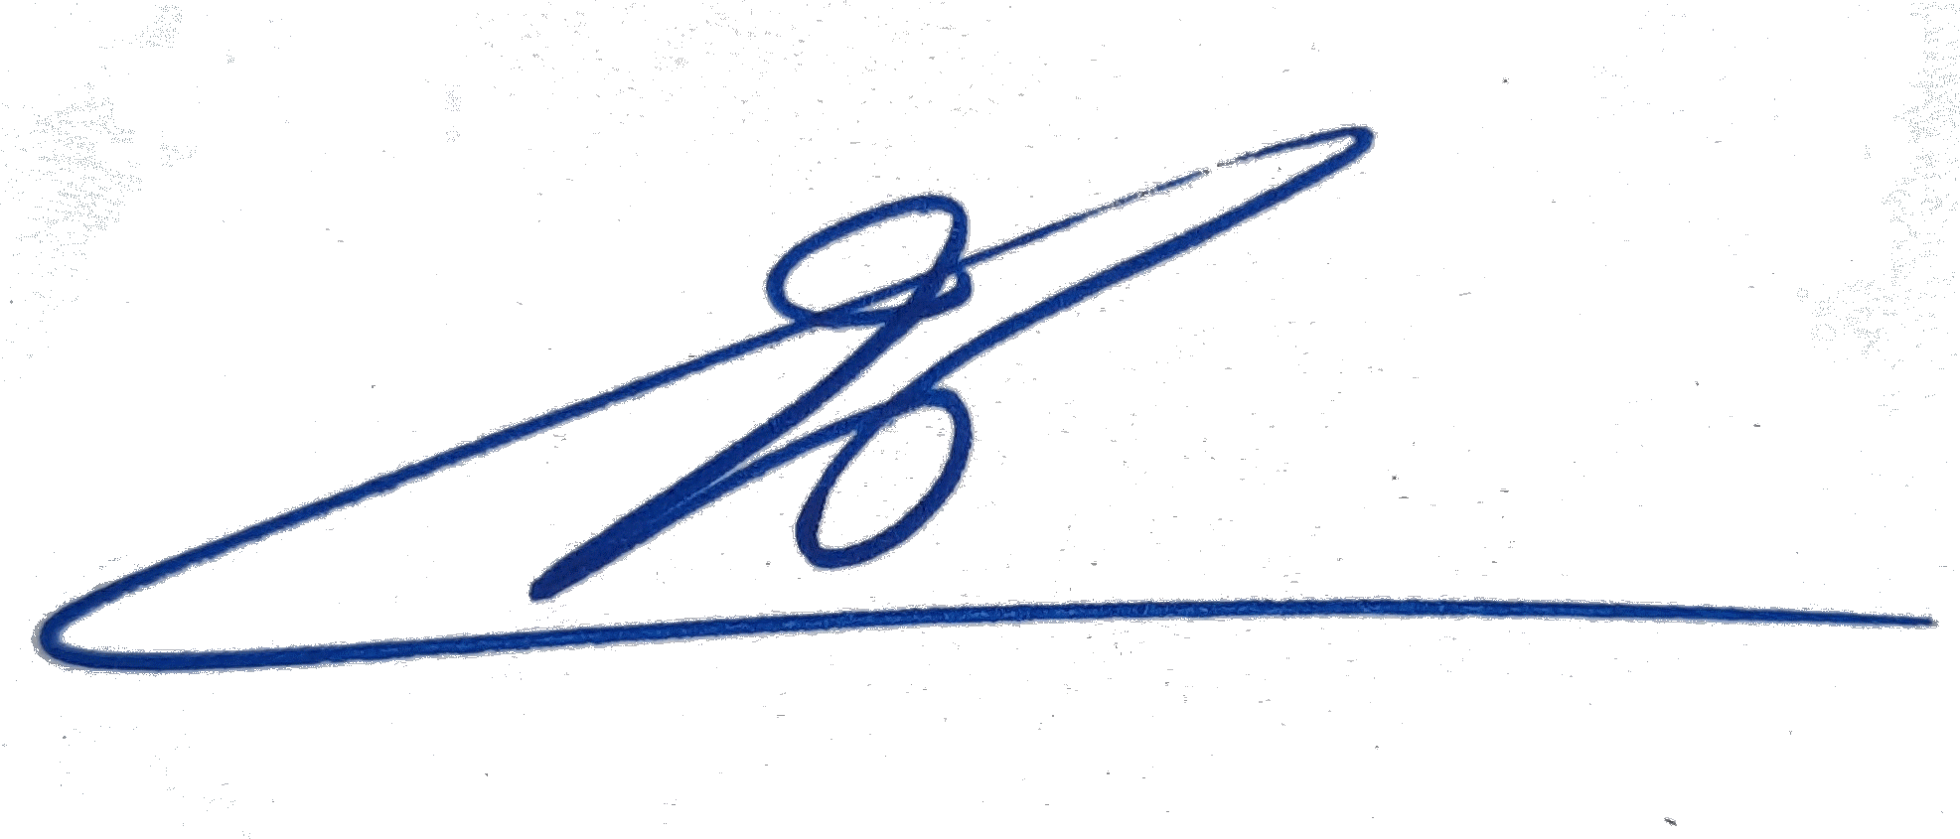  HIỆU TRƯỞNG  Nguyễn Thị Thu Thủy

